一诺千金 德厚载富
一德期货
研究报告
（生猪周报）

行业整体去产能，2019迎来反转契机

最新政策解读：
- 在非洲猪瘟防控期间，全面开展生猪屠宰及生猪产品流通等环节非洲猪瘟检测，具体细则见http://www.scagri.gov.cn/zwgk/gsgg/201901/t20190103_359248.html。
- 在非洲猪瘟疫情解除封锁前，农业农村部就生猪及生猪产品调运活动做出具体规定，具体细则见http://www.moa.gov.cn/gk/tzgg_1/tz/201812/t20181227_6165723.htm，种猪及仔猪调运渠道打开，但受补栏及其他因素影响，实施不够全面。
- 本周辽宁、江西、湖北等地区逐步开始放宽调运政策。辽宁地区生猪可以调往附近省市，江西生猪可以调往广东，生猪价格上调，四川省对规模化企业种猪仔猪的跨省调运开放窗口，湖北对调入本省的生猪及其产品做出如下规定：
不能调运30kg以上生猪的疫情所在省：内蒙古、四川、黑龙江、北京、天津、陕西、山西、贵州、青海、重庆、广东、福建，以上省份内疫区所在县以外的种猪、30kg及以下的商品仔猪经非洲猪瘟检测合格和检疫合格后可以进行调运。
不能调出生猪及其产品的疫区所在县：内蒙古呼和浩特市、包头市昆都仑区；四川泸州市合江县、巴中市巴州区、绵阳市盐亭县；贵州贵阳白云区、黔南州尤里县；天津宁河区；重庆璧山区；黑龙江农垦总局北安管理局、鸡西市鸡冠区、绥化市明水县；陕西临汾市尧都区、晋城市泽州县；青海西宁市大通县；北京房山区、通州区、顺义区；陕西西安鄂邑区、西安市长安区、榆林市神木市；广东珠海市香洲区、广州市黄埔区、惠州市博罗县；福建三明市尤溪县、南平市延平区。
其他省份生猪及其产品凭检疫合格证明可以正常调运。

一、生猪周评
本周生猪均价14.28元/公斤，相对上周略微上涨，根据各地区调研反馈，生猪养殖的这几个大省，规模场有缩量趋势，散户均有不同程度退出，其中东北地区产能减少在30%左右，小型饲料企业有退出现象，部分企业下调饲料中蛋白含量。年关将至，各省市生猪调运陆续放开，低价区猪价将会有所回温。进入11月后能繁母猪出现带子屠宰的现象发生，受疫情影响，后备母猪及仔猪补栏情绪低迷。
能繁母猪存栏：2018年能繁母猪一直处在去产能阶段，上半年行情差导致的母猪淘汰量有限，目前疫情及政策是造成母猪淘汰的主要因素，东北等地能繁母猪淘汰能达到30%左右，其他地区也有不同程度的减少。原来疫情主要集中在小户及散户群体中，如今大型养殖场接连爆发疫情，最近，江苏省泗阳县某种猪养殖公司下辖两场发生非洲猪瘟疫情，其存栏生猪68969头，发病2452头，死亡1369头，说明大型养殖企业养殖防疫体系仍存在较大风险。
表1：发生疫情规模统计
存栏规模 | 疫情数
存栏万头以上 | 4
存栏7500头以上 | 8
存栏5000头以上 | 12
存栏2500头以上 | 16
存栏1000头以上 | 21
存栏500头以上 | 30
存栏300头以上 | 45
存栏100头以上 | 71
存栏50头以上 | 82
存栏50头以下 | 15
数据来源：一德生鲜品事业部
生猪存出栏：根据我们对东北地区的调研发现，目前能繁母猪淘汰严重，但生猪存栏仍在高位，肥猪存在积压现象，这些积压的肥猪年前消化不完，预计需要3-4个月才能消耗掉，此后生猪价格才会出现反转，但这个反转周期的反转还是反弹仍需要时间去证明。
本周北京新发地日均上市2061.57头，环比增加14.99%，同比增加2.6%，年关将至，预计未来几周上市量仍保持上涨态势，白条猪15.12元/公斤，价环比下降6.2%，毛白价差2.9元/公斤，环比上周下降23.27%，主要是东北地区生猪产品进京，使得白条价格回落，毛白价差减小，年前猪价难有提升。
活猪跨省调运量：
2017年 | 生猪调运量 | 2018年 | 生猪调运量 | 同比
2017年7月31日-8月6日 | 159.42 | 2018年7月30日-8月5日 | 207.53 | 30.18%
2017年8月7日-8月13日 | 195.26 | 2018年8月6日-8月12日 | 213.17 | 9.17%
2017年8月14日-8月20日 | 157.08 | 2018年8月13日-8月20日 | 212.71 | 35.42%
2017年8月21日-8月27日 | 177.45 | 2018年8月20日-8月26日 | 196.68 | 10.84%
2017年8月28日-9月3日 | 236.89 | 2018年8月27日-9月2日 | 186.35 | -21.33%
2017年9月4日-9月10日 | 199.16 | 2018年9月3日-9月9日 | 171.69 | -13.79%
2017年9月11日-9月17日 | 200.86 | 2018年9月10日-9月16日 | 92.73 | -53.83%
2017年9月18日-9月24日 | 206.98 | 2018年9月17日-9月23日 | 71.18 | -65.61%
2017年9月25日-10月1日 |  | 2018年9月24日-9月30日 | 71.79
2017年10月2日-10月8日 | 152.60 | 2018年10月1日-10月7日 | 57.87 | -62.08%
2017年10月9日-10月15日 | 197.72 | 2018年10月8日-10月14日 | 80.73 | -59.17%
2017年10月16日-10月22日 |  | 2018年10月15日-10月21日 | 84.48
2017年10月23日-10月29日 | 212.85 | 2018年10月22日-10月28日 | 8.73 | -95.90%
2017年10月30日-11月5日 | 207.02 | 2018年10月29日-11月4日 | 3.74 | -98.19%
2017年11月6日-11月12日 | 203.07 | 2018年11月5日-11月11日 | 4.64 | -97.72%
2017年11月13日-11月19日 | 215.73 | 2018年11月12日-11月18日 | 4.15 | -98.08%
2017年11月20日-11月26日 | 216.42 | 2018年11月19日-11月25日 | 4.14 | -98.09%
2017年11月27日-12月3日 | 191.32 | 2018年11月26日-12月2日 | 4.51 | -97.64%
2017年12月4日-12月10日 | 247.83 | 2018年12月3日-12月9日 | 4.73 | -98.09%
2017年12月11日-12月17日 | 234.71 | 2018年12月10日-12月16日 | 3.71 | -98.42%
2017年12月18日-12月24日 | 312.24 | 2018年12月17日-12月23日 | 3.22 | -98.97%
2017年12月25日-12月31日 | 232.02 | 2018年12月24日-12月30日 | 6.87 | -97.04%
 |  | 2018年12月31日-2019年1月6日 | 0.52 | -99.69%
未来观点：
政策：疫情以常态化爆发，春节前调运政策陆续放宽，有助于各地区间价差回归。
存栏补栏：目前受疫情影响，标猪出栏体重有所下降，生猪能出就出，但超重猪存在压栏现象。目前各省虽陆续开始开放仔猪及种猪的调运窗口，但养殖户受疫情影响，不敢轻易补栏，偶有补后备赌来年行情企业，规模型大厂留后备母猪情况较为普遍，但整体补栏还在往下走。
消费：疫情发生以来，消费受到一定影响有所下滑，但影响有限，年关将至，消费好转，生猪出栏量也增加，年前猪价难有提升。
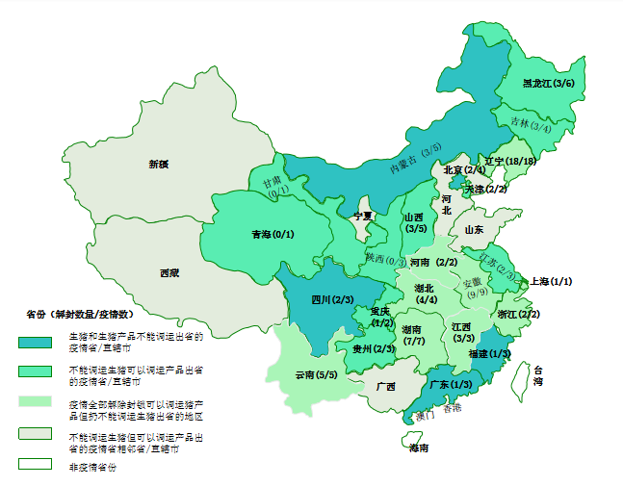
数据来源：生鲜品事业部
图1生猪现货价格  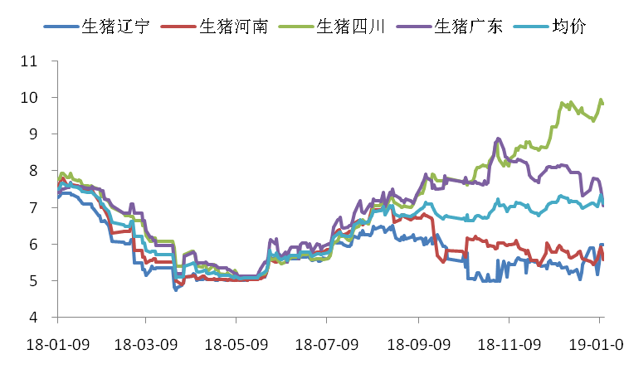  资料来源：wind，生鲜品事业部 | 图2新发地日均上猪量-周度  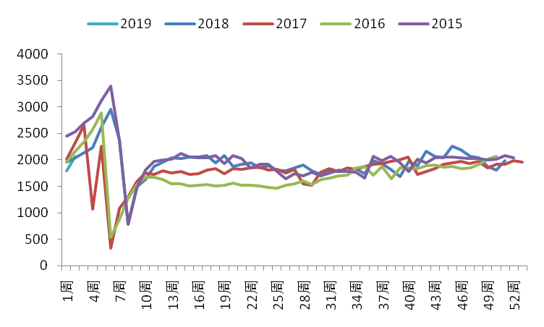  资料来源：wind，生鲜品事业部
图3仔猪价格  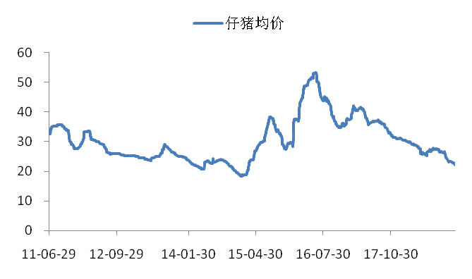  资料来源：wind，生鲜品事业部 | 图4二元母猪价格  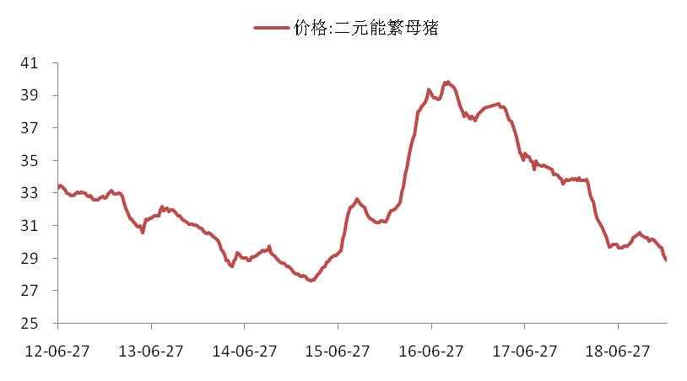  资料来源：wind，生鲜品事业部
图5生猪及能繁母猪存栏变化  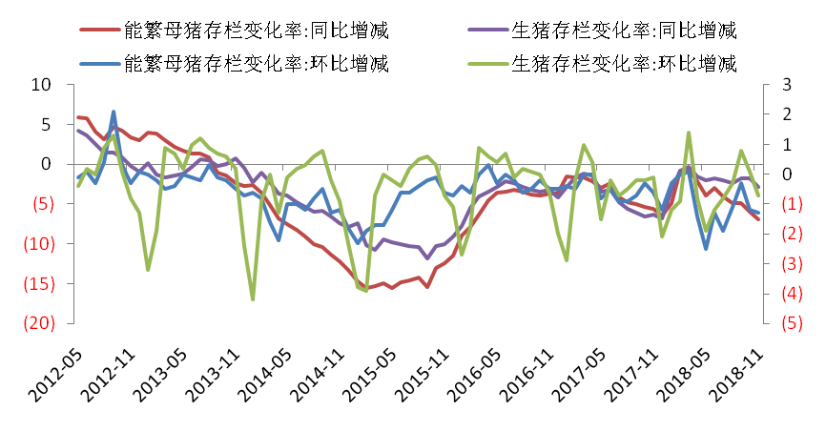  资料来源：wind，生鲜品事业部 | 图6母猪淘汰屠宰量  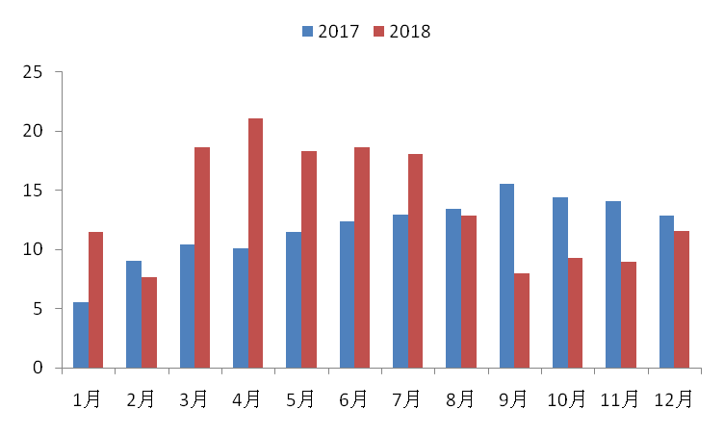  资料来源：农业农村部，生鲜品事业部
图7新发地白条肉价格  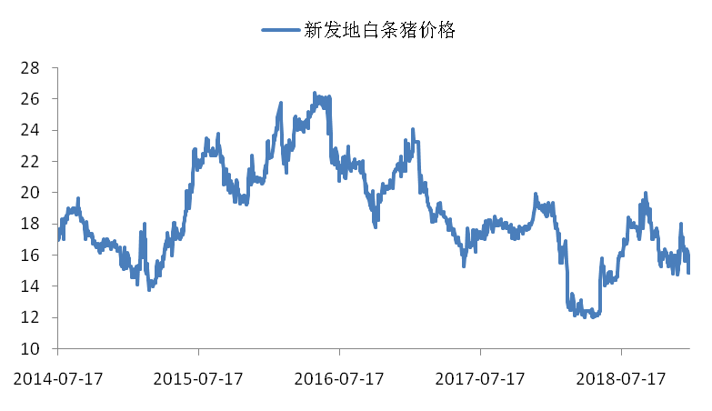  资料来源：wind，生鲜品事业部 | 图8新发地毛白价差  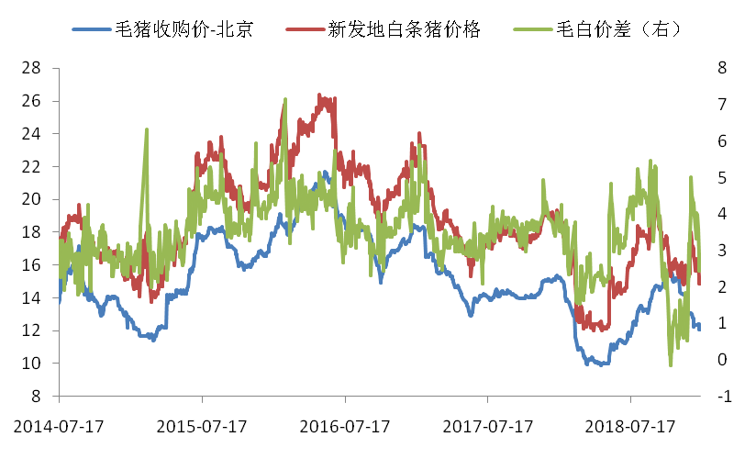  资料来源：wind，生鲜品事业部
图9辽宁北京价差  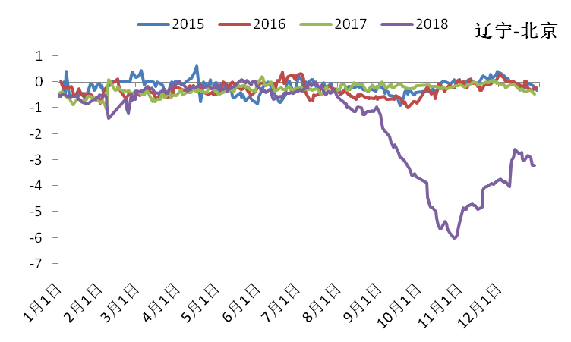  资料来源：wind，生鲜品事业部 | 图10河南四川价差  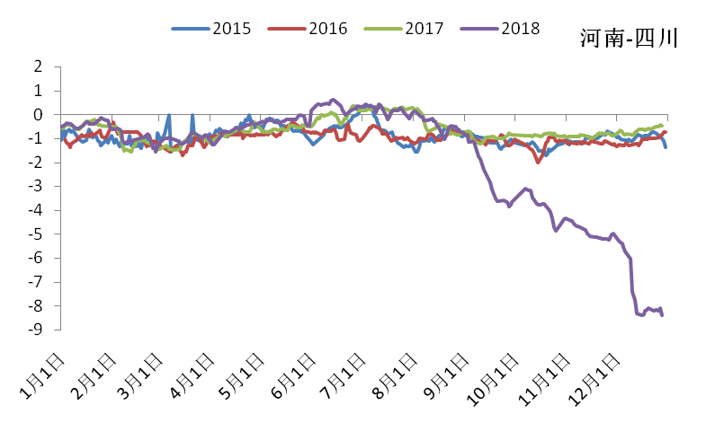  资料来源：wind，生鲜品事业部
图11猪料比  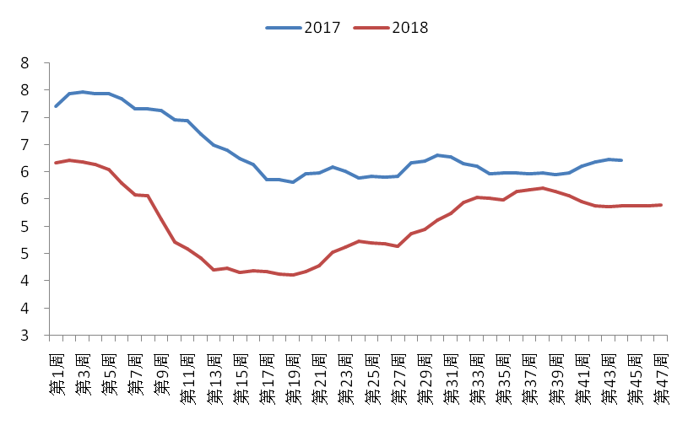  资料来源：卓创资讯，生鲜品事业部 | 图12 生猪养殖利润  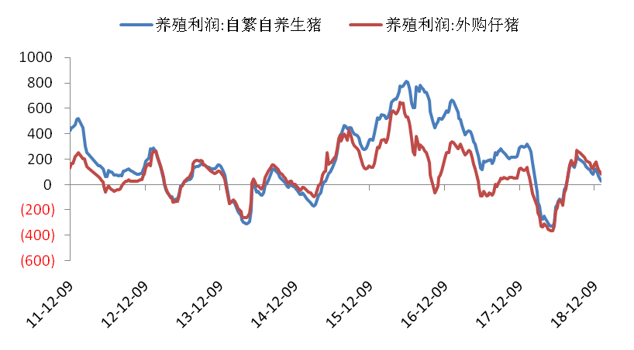  资料来源：wind，生鲜品事业部

二、大规模企业数据跟踪
表2：12月规模企业销售情况
2018年12月
公司 | 产品 | 销量 万头 | 年销量 | 收入 亿元 | 单价 元/公斤 | 头均重 kg
温氏 | 商品猪 | 210.06 | 2229.72 | 32.38 | 13.73 | 112.27
牧原 | 商品猪 | 122.83 | 1010.9 | 11.37 | 10.64 | 106.49
 | 仔猪 | 10.97 | 90.3 | 3.79
正邦 | 商品猪 | 54.02 | 553.99 | 8.65 | 14.56
雏鹰 | 仔猪 | 15.16 | 81.66 | 0.54 | 14.77
 | 商品猪 | 13.09 | 142.67 | 0.96 | 13.09 | 87.31
天邦 | 商品猪 | 22.86 | 216.97 | 3.14 | 11.39 | 120.60

 | 2018年 | 2017年 | 同比
温氏 | 盈利395000万-420000万 | 盈利675111.9万 | 下降37.79%-41.49%
牧原 | 盈利50000万-55000万 | 盈利236552.9万 | 下降78.86%-76.75%
正邦 | 盈利16000万-20000万 | 盈利52574.7万 | 下降61.96%-69.57%

温氏，2018年生猪销售约2230万头，同比增长17%，全年销售均价12.83元/公斤，2018年归母净利润39.5-42亿元，同比下降37.79%-41.49%，牧原2018年度修正后归母净利为5-5.5亿元，同比下降78.86%-76.75%，全年销售均价11.75元/公斤，主要受生猪价格下降影响，同时疫情影响2018年生猪养殖环节受损，但养殖龙头企业还在继续进行扩张整合，竞争力弱的企业终将被淘汰。

免责声明

- 本研究报告由一德期货有限公司（以下简称“一德期货”）向其服务对象提供，无意针对或打算违反任何国家、地区或其它法律管辖区域内的法律法规。未经一德期货事先书面授权许可，任何机构或个人不得更改或以任何方式引用、转载、发送、传播或复制本报告。本研究报告属于机密材料，其所载的全部内容仅提供给服务对象做参考之用，并不构成对服务对象的决策建议。一德期货不会视本报告服务对象以外的任何接收人为其服务对象。如果接收人并非一德期货关于本报告的服务对象，请及时退回并删除。
- 一德期货认为本报告所载内容及观点客观公正，但不担保其内容的准确性或完整性。本报告所载内容反映的是一德期货在发表本报告当时的判断，一德期货可发出其它与本报告所载内容不一致或有不同结论的报告，但没有义务和责任去及时更新本报告涉及的内容并通知服务对象。一德期货也不需要采取任何行动以确保本报告涉及的内容适合于服务对象。服务对象不应单纯依靠本报告而取代自身的独立判断。一德期货不对因使用本报告的材料而导致的损失负任何责任。

